

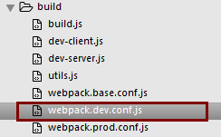

webpack.dev.conf.js这个文件下（文件底部）下有这么一段代码

这个是默认配置来的，所以index.html入口文件默认是在项目的最外面的。

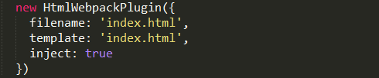

也可以配置成这样，把默认的index.html页面放到src目录下。

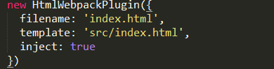

不过这里要注意的是，这里更改了配置之后，要先（ctrl+c停止后）

重新在 cnpm run dev 下才能看到区别的

